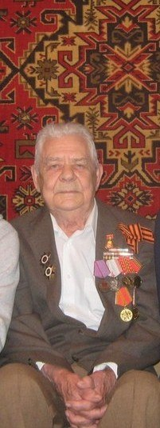

Штыров Евгений Андреевич.
Участник войны

Штыров Евгений Андреевич родился 10 августа 1926 года в с. Сосновоборское Петровского района Саратовской области.
Со 2 декабря 1943 года по октябрь 1944 год был курсантом в третьем учебном стрелковом полку 22-ой гвардейской воздушно- десантной бригады.
С октября 1944 года по январь 1945 года –находился в 35-ом гвардейском стрелковом полку служил минометчиком.
С февраля по июнь 1945 года- был водителем 584 отдельной самоходной дивизии. Мобилизован был 14 ноября 1946 года.
После войны работал в Жерновском районе Саратовской области шофером.
С 1949 по 1986 годы слесарь –сборщик 6 разряда завода «Молот».
С 1986 года - пенсионер.
Имеет многочисленные награды :
- Орден Славы III степени.
- Медаль «За отвагу»
- Медаль «За освобождение Вены»
- Медаль «За Победу над Германией»



